L’Agenzia formativa Heimat servizi ambientali ha sviluppato un Sistema di Gestione per la Qualità applicato alla progettazione e all’erogazione di servizi formativi. La Direzione considera la Qualità un elemento fondamentale per la propria strategia imprenditoriale e sostiene l’impegno a perseguirla a tutti i livelli dell’organizzazione; consapevole del proprio ruolo di Leadership, diffonde e supporta l’impegno a soddisfare
i requisiti del Sistema di Gestione per la Qualità ed a migliorarne continuamente l’efficacia e trasmette a tutta la struttura l’importanza della gestione della conoscenza (fornire l’informazione giusta alla persona giusta al momento giusto).

A questo scopo è stato istituito un Sistema di Gestione per la Qualità recentemente aggiornato alla nuova norma UNI EN ISO 9001 ed. 2015.
Al personale è richiesto di rispettare, nell’esecuzione delle attività e per le attività di propria competenza, quanto prescritto dalla norma e dalle procedure richiamate.
Gli impegni di Politica per la Qualità vengono tradotti in un piano di obiettivi e traguardi definiti e misurabili per gli appropriati livelli dell’organizzazione.
La politica per la qualità definita dalla Direzione, coerente con la politica e la strategia generale dell’organizzazione, stabilisce i seguenti obiettivi prioritari:

- Miglioramento continuo della qualità del servizio
- Attenzione e cura dell’aspetto igienico-sanitario
- Incremento del capitale attraverso lo sviluppo di nuove attività formative finanziate extra FSE, il lavoro di rete territoriale, ampliamento dei partenariati sul territorio
- Crescita e rafforzamento professionale e delle competenze del personale interno
- Ampliamento contatti aziende per piani formativi finanziati da fondi interprofessionali
- Riduzione costi di gestione

Per ogni obiettivo vengono definiti traguardi, indicatori, eventuali programmi e responsabilità.

La Direzione si impegna a rendere disponibili risorse e mezzi adeguati agli obiettivi e ai traguardi fissati, in termini di competenza, attrezzature, informazioni, risorse economiche e finanziarie, e a monitorarne costantemente l’adeguatezza.
La Direzione, intendendo basare le proprie decisioni sull’analisi di dati e informazioni, promuove all’interno dell’organizzazione un approccio metodologico incentrato sulla raccolta sistematica dei dati e sulla loro puntuale analisi.

A tale fine, la Direzione nomina il Responsabile Qualità come rappresentate della Direzione quale responsabile dell’attività di monitoraggio, mantenimento e miglioramento del Sistema Qualità in funzione degli obiettivi prefissati. Il Responsabile Qualità può avvalersi della collaborazione di assistenti opportunamente addestrati.

La Direzione si impegna a riesaminare almeno una volta l’anno l’adeguatezza del Sistema di Gestione della Qualità e a dare indicazioni sulle eventuali correzioni e/o miglioramenti da apportare alla struttura del Sistema Qualità. Nell’occasione verifica inoltre il raggiungimento degli obiettivi annuali della Qualità e ne analizza gli eventuali scostamenti.
La politica della Qualità viene periodicamente riesaminata e, quando necessario, revisionata.

Al fine di favorire la diffusione, la comprensione e la trasparenza delle informazioni relative alla Politica della Qualità, la Direzione incontra i Responsabili di funzione in modo da diffondere la consapevolezza del ruolo del singolo nell’organizzazione.
La Direzione si impegna nel perseguire quanto dichiarato in questo documento che viene prodotto ad uso interno ed esterno.

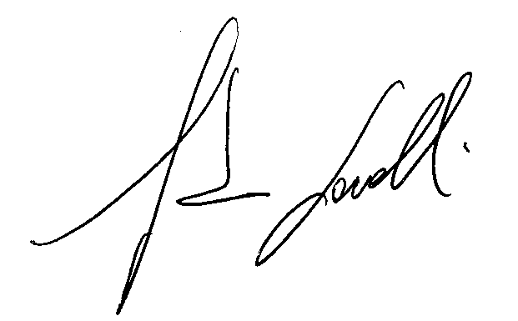
Data: 15/01/2024 La Direzione:

